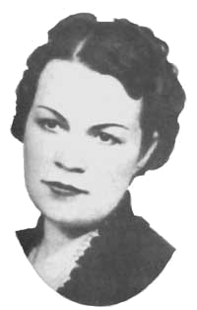
КУКУВИЦА

Ходиш, гледаш, сякаш обезсвесен,
залудо пилееш дни и нощи,
божий свят ти станал, казваш, тесен.
Не видя ли, не разбра ли още?
Неведнъж те рекох и повторих:
не помагат билки и магии,
кой каквото иска да говори -
няма нивга аз гнездо да свия,
рожби румени да ти отгледам,
в къщи край огнището да шетам.
Мен ме е родила сякаш веда
и ми е прокобила несрета. -
Дай ми мене по света да скитам,
дай ми сборове, хора, задевки -
другите да слушам без насита
и сама да пея на припевки.
Моите очи се ненаглеждат,
моито уши се ненаслушват.
Не допридам свилената прежда,
недогаснал огъня потушвам...
И така живота ще премина
ненаситена, ненаживяна.
А кога умра, сама, в чужбина,
кукувица-бродница ще стана.

